**Лекция 6 Работа с трудными детьми**

1. Трудный ребенок
2. Трудности с социализацией или иными словами, плохое поведение
3. Трудности в обучении или неуспеваемость

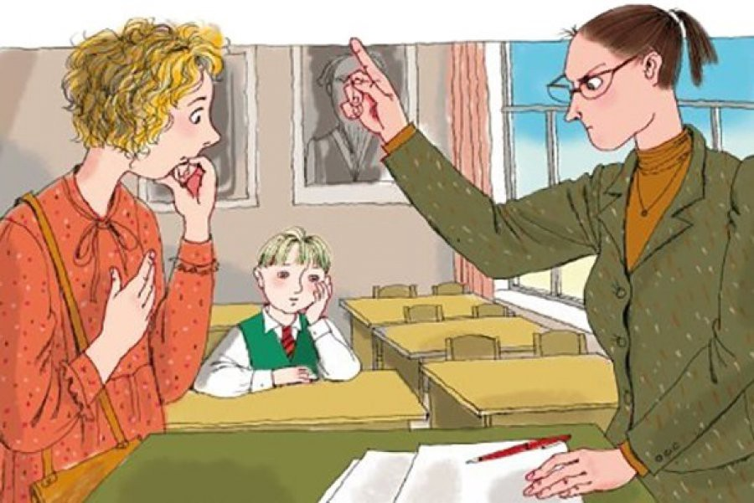

1. Трудный ребенок.

«Трудный ребенок» — кто он? С ним неприятно и тяжело общаться, он нарушает дисциплину, дерзит, дерется или, наоборот, апатичен и безволен, идет на поводу у «отрицательного лидера». Однако учитель не может просто накричать на него или еще хуже игнорировать. Основная задача учителя заключается в обучении и воспитании, в формировании успешного человека.

Поэтому, если педагогу встречается «трудный» ребенок, то очень важно помочь такому ребенку, возможно, совместно с педагогом-психологом, с родителями, НО главное - помочь!

Классификаций «трудных» существует немало.

Различия могут быть связаны с «причиной».

* Дети с нарушениями в сфере общения: это и причина, и проявление отклонений в их развитии.
* Дети с нарушением эмоциональной сферы (крайне возбудимые или апатичные, аутичные).
* Дети с нарушениями интеллекта (обычно это выявляется с помощью медиков).
* Дети с нарушением волевой сферы (упрямые и своевольные или, наоборот, безвольные и безразличные).

Однако выявить, к какой из этих групп относится ребенок, обычно недостаточно. Конечно, следует показать ребенка врачу, если у него выявлены заметные [нарушения интеллекта](https://pedsovet.su/publ/156-1-0-5279); в этом случае перевод школьника в класс коррекции или специализированное учебное заведение может решить проблемы: у ребенка появится свой круг общения, интересы, возможность получить образование и профессию, исчезнут причины для беспокойства из-за непонятого материала в школе или насмешек одноклассников. Но во всех остальных случаях надо искать еще какие-то причины, и лежат они в психологии ребенка и в воздействии среды.

С этой точки зрения надо понимать, что дети могут быть:

* социально запущенными (не могут адаптироваться в обществе, так как их никто этому не учил);
* педагогически запущенными (скажем, родители-алкоголики учат пить и подворовывать; или родители же постоянно говорят о том, что ненавидят работу, берут больничные, чтобы играть в компьютер, вслух бранят свою страну и мечтают только о каких-то материальных благах);
* заброшенными (родители и школа совершенно не интересуются ребенком);
* гиперопекаемыми (с них ничего не требуют, а все их требования выполняются молниеносно и беспрекословно; в разговорах с ребенком родители противопоставляют его окружающим как существо высшего порядка).

Сам термин «трудный ребенок» может быть использован в двух случаях:

- Трудности с социализацией или иными словами, плохое поведение

- Трудности в обучении

**2. Трудности с социализацией или иными словами, плохое поведение**

Как вы помните из лекций по психологии (лекция № 6), существуют всего четыре мотива, по которым дети «плохо» себя ведут:

* привлечение внимания;
* власть;
* месть;
* избегание (страх) неудачи (Эти вопросы мы уже рассматривали с Вами).

Работа с «трудными» должна включать в себя четыре этапа: диагностику, планирование работы, организацию (в работу должны быть включены все учителя), координацию усилий родителей, школы, различных организаций: культурных, спортивных и т.п.

1. **Трудности в обучении или неуспеваемость**

Что такое неуспеваемость?

* «Не соответствующая нормативным критериям результативность школьного обучения, выступающая следствием неспособности ребенка полноценно освоить учебный материал и выполнять учебные задания»
* «Неуспеваемость – это успеваемость ребенка ниже уровня, прогнозируемого на основании его способностей».

Термин «неуспеваемость» – это один из наиболее популярных терминов, которым оперируют школы, родители и учителя. Тем не менее, разные люди понимают его по-разному.

Исследования доказали, что почти все люди пользуются только небольшой частью своих умственных способностей. Другими словами, никто из нас не совершенен, если мы говорим о полном использовании своего потенциала. То есть все мы неуспевающие ученики и не полностью применяем свои способности учиться и достигать чего-либо.

Для детей вопрос о «неуспеваемости» может иметь серьезное побочное значение. Многие дети, подпадающие под данную категорию учащихся, демонстрируют ярко выраженный разрыв между врожденными способностями и тем, чего они действительно добиваются в классе. Основной признак неуспеваемости обычно проявляется в младших классах школы, и проблема становится серьезнее по мере того, как дети взрослеют и переходят в старшие классы. В некотором смысле, этот тип неуспеваемости может быть деструктивным.

Однако большинство детей этой категории могут просто не использовать свои способности в полной мере. Просто взгляните на их школьный дневник и обратите внимание на комментарии учителей: «Плохо старается! Может работать гораздо лучше!». Там могут быть даже жалобы и предупреждения родителей о неудовлетворительной работе ребенка. Существует целый ряд причин, почему дети не выкладываются на уроках полностью.

**Причины детской неуспеваемости**

Что вызывает неуспеваемость детей? Существуют ли какие-либо генетические параметры, играющие активную роль в процессе? Могут ли какие-либо внешние факторы привести к неуспеваемости? Помимо медицинских и психических причин, приводящих к неуспеваемости у детей, к неуспеваемости также приводит ряд внешних причин. Во многих случаях основной причиной, почему дети максимально не раскрывают свой потенциал, является то, что отстающие дети, возможно, просто не овладели искусством достигать своих целей.

Неуспеваемость детей может возникнуть из-за причин, связанных со школой и домом (как в комбинации, так и в отдельности).

**Возможные причины, связанные со школой**

* В классе отсутствует интересная, интригующая и бросающая вызов (в хорошем смысле слова) атмосфера.
* Чрезмерная конкуренция.
* Отсутствие конкуренции.
* Отсутствие мотивации
* Конфликты между учителем и учеником.
* Некоторые формы пониженной обучаемости.
* Медленное обучение.
* Слишком большое давление со стороны сверстников.
* Отсутствие видимых возможностей для проявления творческих способностей.
* Инертность, отсутствие гибкости в школьной программе. Явное несоответствие способностей ребенка школьной системе.

**Возможные причины, связанные с домом**

* Разногласия или конфликты между родителями.
* Чрезмерная родительская опека над ребенком.
* Отсутствие проявлений любви и привязанности родителей.
* Отсутствие родительского внимания.
* Проблемы со здоровьем.
* Конфликты между братьями и сестрами.
* Слишком большое давление родителей, требующее от ребенка постоянно демонстрировать высокие результаты.
* Нехватка самоотдачи и стараний ребенка на уроке.

**Большинство отстающих детей проявляют следующие признаки**

* дезорганизованы и недисциплинированны.
* забывают выполнять домашние задания, не пишут рефераты и игнорируют школьные контрольные работы.
* не выполняют свои задания.
* у них беспорядок на партах, в учебниках и учебных материалах.
* не слушают ни учителя, ни родителей.
* невнимательны и беспокойны.
* слишком много разговаривают со своими одноклассниками и смотрят в окно на уроках.
* навыки обучения неудовлетворительны.
* постоянно оправдываются и защищаются.
* им скучно в классе.
* считают, однако, что внеклассные мероприятия интересны и увлекательны.
* относятся к низким оценкам безразлично.
* могут обвинять учителей в своих низких оценках.
* у них есть большие мечты, но они не считают, что должны упорно трудиться, чтобы достигать больших результатов.
* не признают ценность истинных усилий.
* бывают слишком самоуверенными, не проявляя ни усилий, ни стремлений.
* хотят достигать больших целей, но не знают, как это сделать.
* не умеют ставить перед собой реальные цели и терпят неудачи из-за такой неэффективности.

Недостатки в развитии познавательной сферы обычно проявляются: в слабой сформированности различных мыслительных операций, в преобладании механического типа запоминания над смысловым, в низкой концентрации и устойчивости внимания, в недостаточном объеме внимания. Интеллектуальная пассивность, или, иначе, «умственная лень», отрицательно сказывается на успеваемости, что связано с особенностями учебной деятельности, которая, прежде всего, является познавательным процессом.

Причины интеллектуальной пассивности различны и, очевидно, связаны не столько с отклонениями в развитии, сколько с недостатком обучения и воспитания. Интеллектуальная пассивность оказывается мощным фактором, накладывающим отрицательный отпечаток на активно формирующуюся мотивационно – потребностную сферу личности ребенка. В дальнейшем интеллектуальная пассивность, превращаясь в

устойчивую личностную черту, определяет возможности человека в решении различных задач, требующих умственного напряжения и работоспособности. Но причины плохого усвоения знаний не всегда могут быть сведены к слабости внимания, плохой памяти, недостаткам в развитии интеллектуальной сферы. В решении некоторых видов учебных задач проявляются природные, генотипические особенности учащихся. В учебной деятельности присутствует много заданий, успешность выполнения которых зависит от индивидуальных различий, связанных с проявлением силы нервной системы.

Низкая мотивация учения – одна из самых распространенных причин неуспеваемости школьников. Учебная деятельность перестает быть привлекательной для повзрослевшего ребенка. Часто ребята учатся только для того, чтобы «родители не ругали», «отпустили погулять», «купили что-нибудь новое» и т.п. Причем учителя и родители порой сами провоцируют такое отношение к учению, обращая внимание только на отметки ребенка. Не в каждой семье, да и в школе внушается ценность образования как такового, а не как инструмента для достижения определенных целей, связанных с карьерой и материальным благополучием. Часто для родителей и учителей важен рейтинг учащихся именно по результатам их успеваемости, и не так значимо, что стоит за этими «пятерками» - глубокие знания или фрагментарно, необдуманно выученный материал.

Любопытны причины неуспеваемости, которые выделяет сам подросток. Основная причина – отсутствие каких-либо способностей («плохая память», «слабое внимание», «неумение думать» и т.д.). Причем если младшие подростки отмечают, что им «не хватает знаний», что они «не могут учиться»; то старшие подростки жалуются на «лень», «безволие», говорят о своем стремлении улучшить память, внимание, мыслительные возможности.

**Рекомендации педагогам**

1. Более пристальное внимание обращать на качественную сторону обучения, а не на количественную. Не возводить оценки в абсолют.

2. Старайтесь построить образовательный процесс таким образом, чтобы оценки не были основой рейтинга учащихся. Не афишируйте успеваемость учеников перед всем классом. Однако здесь необходимо учитывать индивидуально – типологические особенности учащихся: если ваш ученик имеет демонстративные черты характера, то публичное представление его успехов подстегнет его к дальнейшей успешной учебе.  
3. Не сравнивайте учеников друг с другом. Лучше сравнить успехи самого ученика, например: «Сегодня ты отвечал значительно лучше, чем на прошлом уроке».  
4. Учитывайте возрастные особенности учеников при подготовке к уроку. Больше используйте активные методы обучения, урок должен быть интересен ребятам – это очень важно.

5. Развивайте познавательные способности учеников.

**Рекомендации родителям** (по М.К. Тутушкиной). Субъективные причины неуспеваемости, могут быть следствием того, что:

1. родители сами плохо учились, не любили читать, учить уроки;   
2. в семье не формируется ценность овладения знаниями цивилизации и культуры;  
3. родители высокомерно относятся к людям вообще, к школе и учителям в частности;  
4. в семье нет установки на труд, на приложение усилий для достижения цели;  
5. учитель в начальной школе был нечувствителен к индивидуальности ребенка;  
6. в начальной школе родители эмоционально не вовлекались в учебный процесс, не проявляли интереса к школьным заботам.

Познавательный интерес к учению и навыки обучения, адаптация к школе развиваются в начальной школе. Если этот момент упущен, то в средних классах (10-14 лет) можно опираться на поисковую активность в интересах и увлечениях. Заставить учиться подростка, конечно, практически невозможно. Но мотивировать подростка учиться – вполне разрешимая задача, несмотря на ее большую трудность. В зависимости от индивидуально – личностных особенностей необходимо найти, чем можно зацепить ученика, чтобы у него появилось желание учиться. Например, честолюбивого подростка, мечтающего о профессиональной карьере, надо нацелить на углубленное изучение предметов, необходимых ему в будущем. Ученика с истероидными чертами характера может подстегнуть возможность выделиться среди сверстников, продемонстрировать свои способности. Кого-то может подтолкнуть романтическое увлечение, в том случае, если объект обожания хорошо учится, имеет твердые жизненные планы и т.п.

Повышение самооценки и укрепление самоуважения учащихся также имеет большое значение для учебной успеваемости.

В сущности, у детей с плохой успеваемостью отсутствует чувство веры в собственные силы. На самом деле, зачастую отстающие дети – это хорошие ученики, хотя они не знают о своей реальной ценности. Они не считают, что могут стать лучшими в своем классе. Родителям и учителям необходимо излечить это состояние детей как можно быстрее и направлять их в сторону достижения более высоких результатов в учебе.

https://childdevelop.info/articles/school/1139/